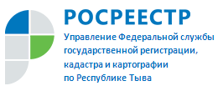Семинар для органов местного самоуправления по вопросам недвижимости

19.02.2019 года Управлением Росреестра по Республике Тыва для органов местного самоуправления на базе администрации Кызылского района проведен семинар-совещание по вопросам выдачи разрешений на строительство, о порядке постановки на кадастровый учет и регистрации права собственности объектов индивидуального жилищного строительства.
В семинаре приняли участие руководитель Управления С.В. Тулуш, заместители руководителя Управления Белявская Е.В., Седен Л.М., начальники отделов Управления, представитель филиала Кадастровой палаты по Республике Тыва, специалисты местных администраций, осуществляющие градостроительную деятельность, курирующие заместители председателей.
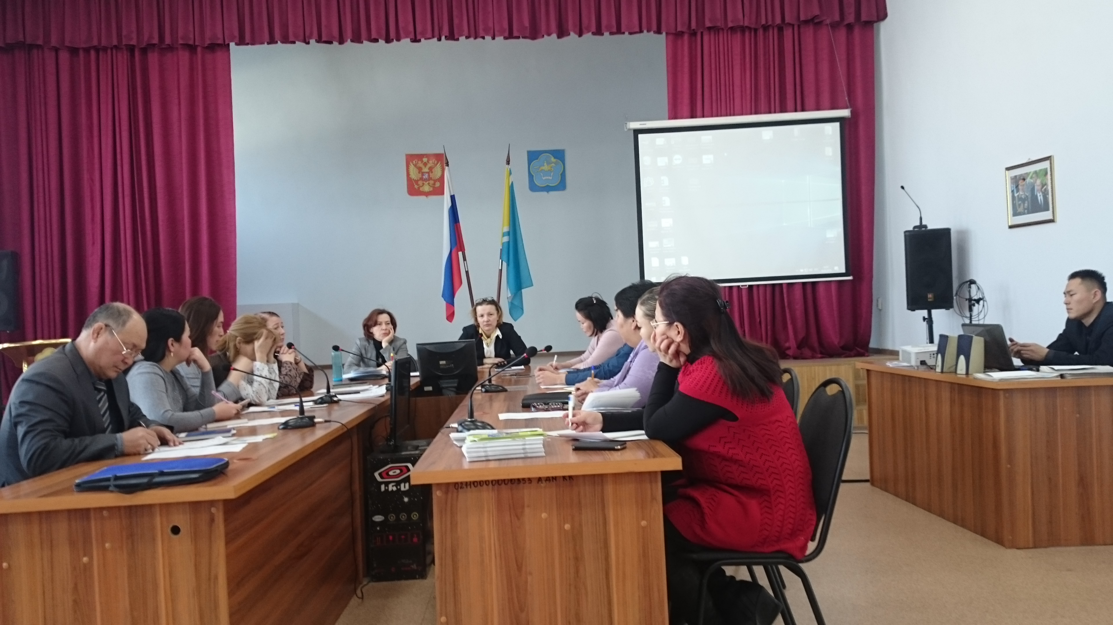
Целью проведения мероприятия стала оптимизация взаимодействия Управления с органами местного самоуправления.
Рассмотрены проблемные вопросы применения Федерального закона от 03 августа 2018 N 340-ФЗ «О внесении изменений в Градостроительный кодекс Российской Федерации и отдельные законодательные акты Российской Федерации», вступившего в силу с 4 августа 2018 года, которым введен уведомительный порядок строительства объектов индивидуального жилищного строительства взамен ранее действовавшего разрешительного порядка, а также обсуждены изменения отдельных положений Федерального закона от 13 июля 2015 № 218-ФЗ «О государственной регистрации недвижимости».
Докладчиками были озвучены ошибки и нарушения действующего законодательства Российской Федерации, допускаемые органами местного самоуправления Республики Тыва при принятии нормативных правовых актов, которые влекут принятие решений о приостановлении и/или отказе в осуществлении учетно-регистрационных действий; порядок исполнения органами местного самоуправления Республики Тыва обязанностей, установленных статьями 19 и 32 Федерального закона от 13.07.2015 № 218-ФЗ «О государственной регистрации недвижимости»; о взаимодействии при осуществлении государственного земельного надзора и муниципального земельного контроля; сроки и порядок внесения границ населенных пунктов и границ территориальных зон.
В рамках мероприятия участники имели возможность проконсультироваться у специалистов Управления и Кадастровой палаты по интересующим их вопросам, касающихся оформления прав на недвижимое имущество и постановки объектов недвижимости на кадастровый учет, с учетом изменений в законодательстве.
Всего в семинаре приняли участие 18 представителей местных администраций: Каа-Хемского, Кызылского, Тандинского, Улуг-Хемского, Эрзинского, Чаа-Хольского, Чеди-Хольского районов, г.Турана, пгт.Каа-Хем, с.Сукпак.
Участники семинара отметили, что проводимые с участием сотрудников Управления и Кадастровой палаты мероприятия имеют большое практическое значение для органов местного самоуправления, поскольку они позволяют узнать об изменениях в законодательстве и решить текущие проблемы.
В этой связи Управление намерено и дальше продолжать практику проведения семинаров для органов местного самоуправления, чтобы у специалистов была возможность получить интересующую их информацию и напрямую задать волнующие вопросы по теме осуществления регистрации прав и постановки недвижимого имущества на кадастровый учет.

По информации Управления Росреестра по Республике Тыва

